Проект для обучающихся в изостудии (1-4 классы)
Руководитель проекта учитель изобразительного искусства Колобова Ю.В.

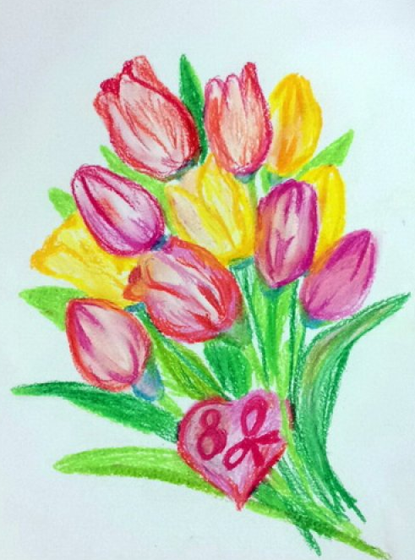

Паспорт проекта
Название проекта | «Мама. Весна. Цветы.»
Участники проекта | Обучающиеся в изостудии 1-4 классов, студенты Педагогического колледжа
Актуальность проекта | Приближается женский день! Самый нежный, светлый и прекрасный день в году — 8 Марта!  Это прекрасный праздник, в этот день мы дарим нашим мамам, сёстрам и бабушкам подарки и цветы. В этот день они окружены особым вниманием и любовью.  Есть много способов сделать женщинам сюрприз. Один из них – выставка детских рисунков.  В нашей школе вошло в традицию каждый год говорить вернисаж. Из года в год мы со всей искренностью поздравляем наших дорогих и милых женщин, готовим выставку рисунков, поздравления, сюрпризы.
Характеристика проекта | По количеству участников – индивидуальный.  Тип проекта: творческий.  По продолжительности – краткосрочный (февраль 2020 г. – март 2020г.)
Проблема | В наше время на плечах женщины больше забот, чем было раньше. Сейчас не просто нужно создать и поддерживать уют в доме, кормить и воспитывать детей. Сейчас необходимо работать, получать знания и в какой степени вносить вклад в бюджет семьи. Эти все занятия изматывают женщину, часто у нее не остается времени на себя. Поэтому крайне важно уделить ей внимание в день 8 марта, позволить отдохнуть и получить немного позитива от любящих детей.
Цели и задачи проекта | Цель проекта:  Сохранение прекрасной традиции праздника, выраженной в детском творчестве.  Задачи проекта:  Воспитывать доброе, заботливое отношение и любовь к женщинам любого возраста.  Помочь им почувствовать себя нужными, а поэтому счастливыми.  Сделать нашим женщинам к 8 Марта приятный подарок, поздравить и выразить свою любовь.  Развивать у детей художественную творческую активность, активизировать и обогащать словарь, делиться своими знаниями.  Чтить традиции, быть милосердными и добродушными не только к близким, но и ко всем окружающим.  Укреплять доброжелательные взаимоотношения детей в семье и школе.
Этапы реализации  проекта | I этап. Организационный  1. Объявление темы проекта  2. Подготовка материала для творческой деятельности  3. Презентация для учащихся изо студии  II этап. Реализация проекта  1. Сбор информации и обсуждение ее с педагогом  2. Работа юных художников (рисунки на темы «Милой мамочки портрет», «Подарок на 8 Марта», «Весенний праздник» и др.)  3. Самостоятельная работа по выполнению заданий проекта.  III этап. Оформление результатов проектной деятельности  1.Оформление работ (рисунков)  IV этап. Итоговый  1. Оформление выставки детских работ (учитель, студенты-практиканты);  2. Оценивание работы участниками, учителями, родителями, студентами;  3. Подведение итогов. Презентация на сайте школы
Ожидаемые результаты | Получение положительного эмоционального отклика от совместной деятельности;  У детей сформируются знания о празднике 8 Марта, семье, ее ценностях;  У детей появится желание и стремление к эмоциональному общению не только с мамой, но и со всеми окружающими;  Выставка детских работ;  Совершенствование ИКТ-компетенции всех участников проекта.
Социальная оценка проекта | Представление информации о реализации проекта на  сайте школы.

